Especificação de Requisitos Funcionais e Não Funcionais | Data de Criação : 06/09/25
Autor : Pedro Vale de Souza  Autor : Gabriel Francisco de Oliveira Castro | Última Atualização: 06/09/25

Introdução:
Está introdução tem o objetivo de modelar os requisitos funcionais e não funcionais do sistema de planejamento de projetos baseado na metodologia “Scrum”.
Por meio de Requisitos Funcionais (RF) representados pelas funcionalidades que o usuário será capaz de realizar dentro do sistema, e Requisitos Não Funcionais (RNF) capaz de descrever o ambiente e mudança por qual o usuário poderá exigir frente ao sistema e sua resposta.

Visão Geral do Documento

O documento de especificações de requisitos apresenta os seguintes tópicos abaixo:

- Nome dos Requisitos Funcionais (RF- )

- Nome dos Requisitos Não Funcionais (RNF- )

- Descrição do Requisito: apresenta uma breve visão do sistema sobre os requisitos

- Casos de Uso dos RF (user story): descreve a funcionalidade por meio do ponto de vista do usuário, de seus objetivos e benefícios que ocorrerá.

Requisitos Funcionais

Os requisitos funcionais descrevem as funcionalidades que o sistema deve ter. Abaixo serão descritos os requisitos funcionais identificados durante a elaboração do projeto.

3.1 Módulo Gestão do Usuário

[RF-01] | Autenticação de conta de Usuários
Descrição | Verificar se um usuário corresponde a conta com nome de usuário e senha
Caso de Uso (user story) | Eu como usuário quero fazer login com nome de usuário e senha para que eu possa acessar a plataforma de planejamento de eventos.

[RF-02] | Criar Conta de Usuário
Descrição | Processo de registro de um novo usuário na plataforma com suas credenciais.
Caso de Uso (user story) | Eu como usuário quero criar minha conta com minhas informações para ter acesso aos recursos do sistema.

[RF-03] | Gerenciamento de Informações de Conta
Descrição | Permite que usuários atualizem seus dados cadastrais, como nome de usuário e senha.
Caso de Uso (user story) | Eu como usuário quero poder visualizar e mudar informações do meu perfil para manter meus dados atualizados.

[RF-04] | Escolher e Alterar Papel de Projeto
Descrição | Definir as permissões e responsabilidades do usuário dentro de um projeto.
Caso de Uso (user story) | Eu como usuário quero poder escolher e alterar minhas funções dentro de um projeto específico.

3.2 Módulo Gestão de Eventos

[RF-05] | Criação de Projetos
Descrição | Permite inicializar um novo espaço de trabalho no sistema.
Caso de Uso (user story) | Eu como Dono do Produto quero poder criar projetos para poder atender demandas.

[RF-06] | Entrar em Projetos
Descrição | Permite entrar em espaços de trabalho existentes.
Caso de Uso (user story) | Eu como Scrum Master e Desenvolvedor quero poder entrar em projetos para atender aos interesses dos Clientes.

[RF-07] | Ajustes do Backlog do Produto , Data de Término e Feedbacks
Descrição | É toda descrição do que é necessário para construir um produto.
Caso de Uso (user story) | Eu como Dono do Produto quero adicionar e remover especificações para informar requisitos a serem desenvolvidos no meu projeto.

[RF-08] | Objetivos do Sprint
Descrição | Propor uma meta não técnica que o time deve alcançar durante o ciclo de trabalho.
Caso de Uso (user story) | Eu como Scrum Master quero poder definir metas coesas para garantir que a equipe entenda o que precisa ser feito durante o Sprint.

[RF-09] | Definir Sprint Backlog
Descrição | Definir conjunto de itens e tarefas que o time de desenvolvedores deve trabalhar no ciclo de sprint.
Caso de Uso (user story) | Eu como Scrum Master quero poder definir o tempo do ciclo de trabalho, quais são as tarefas dos desenvolvedores e como o sprint vai alcançar o objetivo.

[RF-10] | Entregar Tarefas e Resultados
Descrição | Finalizar pendências de trabalho e o disponibilizar para revisão.
Caso de Uso (user story) | Eu como Desenvolvedor quero definir minhas tarefas como concluídas e revisadas pelo Scrum Master para atender todos os requisitos do Sprint

Diagrama de Módulos de Gestão de Usuário e de Eventos
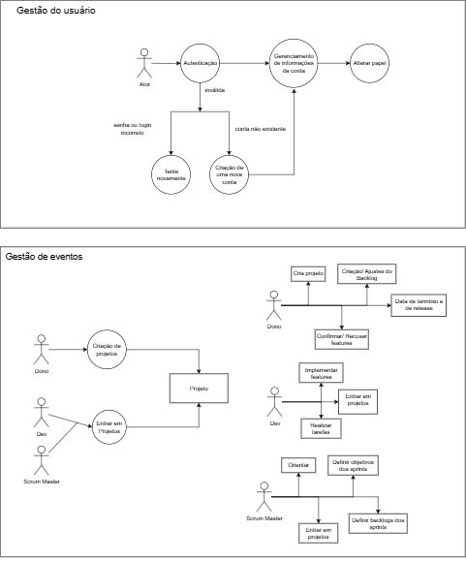

Requisitos Não Funcionais
Os requisitos não funcionais descrevem as características de qualidade e as restrições que o sistema deve atender. Eles não estão ligados diretamente às funcionalidades, mas ao modo como o sistema deve se comportar para garantir desempenho, segurança, usabilidade e confiabilidade. A seguir, estão listado os requisitos RNF do projeto:

- Performance (RNF-01): O banco de dados deve permitir consultas rápidas e eficientes, garantindo que a atualização e recuperação de informações ocorram em tempo adequado, mesmo com grande volume de dados.
- Segurança (RNF-02): O sistema deve implementar autenticação de usuários, validação de acesso, garantindo confidencialidade e integridade das informações.

- Usabilidade (RNF-03): A interface do sistema deve ser intuitiva e amigável, incluindo manuais para orientar o usuário, facilitando a operação para todos os públicos.

- Disponibilidade (RNF-04): O sistema deve estar acessível via web em tempo integral, garantindo mínima indisponibilidade.

- Confiabilidade (RNF-05): O sistema deve manter a integridade dos dados.

- Portabilidade (RNF-06): O sistema deve ser compatível com diferentes navegadores e dispositivos móveis,

